项目一、WORD 操作（25 分）
在 Word2003 中打开考生文件夹下的“Word 操作.doc”文档，完成以下操作，结果如【样文】所示。
- 设置页面纸张类型为 A4；纸张方向为横向；页边距的右边距设置为6厘米。
- 将文档标题（第一行“微处理器”）设置为艺术字，样式为第 2行第4列；楷体，40 号；版式为“四周型环绕”。
- 将正文所有文字（除标题“微处理器”外）设置为楷体，四号；段落设置为首行缩进 2 字符，行距为1.5倍行距。
- 为正文最后一段设置为等宽2栏，栏间距为2字符，栏间加分隔线。
- 在文档末尾插入图片“CPU.jpg”，图片大小为原来的20%，版式“紧密型”，并移动到【样文】中所示位置。
- 完成后以原文件名保存文档，并关闭 Word 2003。
【样文】
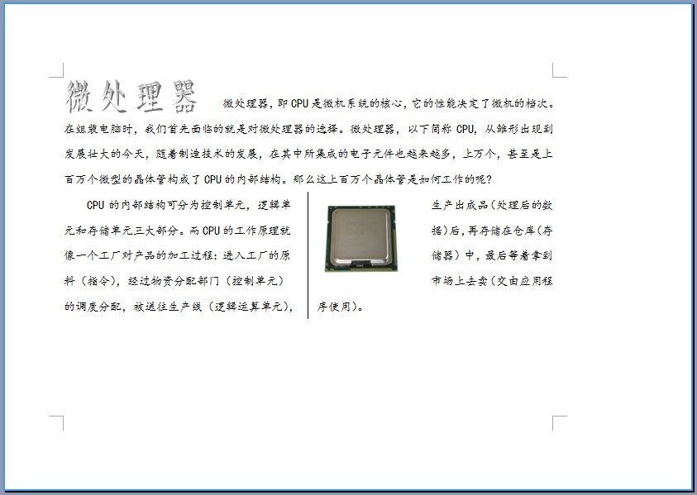
项目三、 Visual Basic 程序设计（ 60 分）
2． 打开考生文件夹内 vb2 文件夹下的“ vb2.vbp”文件，界面设计如图 2-1 所示。程序运行后，单击“输入”按钮，使用输入框输入一个整数，并将输入的整数显示在标签Label2中。单击“判断”按钮，实现判断输入的整数个位数是否是7，判断的结果显示在 MsgBox 消息框中，如图 2-2、图 2-3 和图 2-4 所示。
项目文件以原文件名保存在文件夹 vb2 内。（ 20 分）
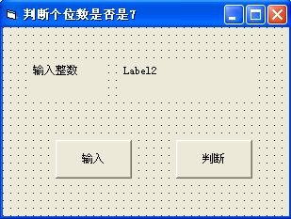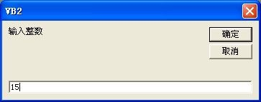
图2-1 图2-2
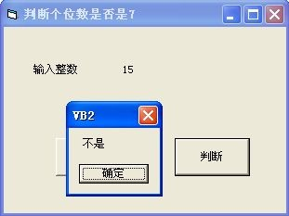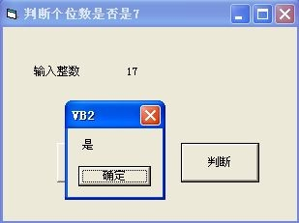
图2-3 图2-4

